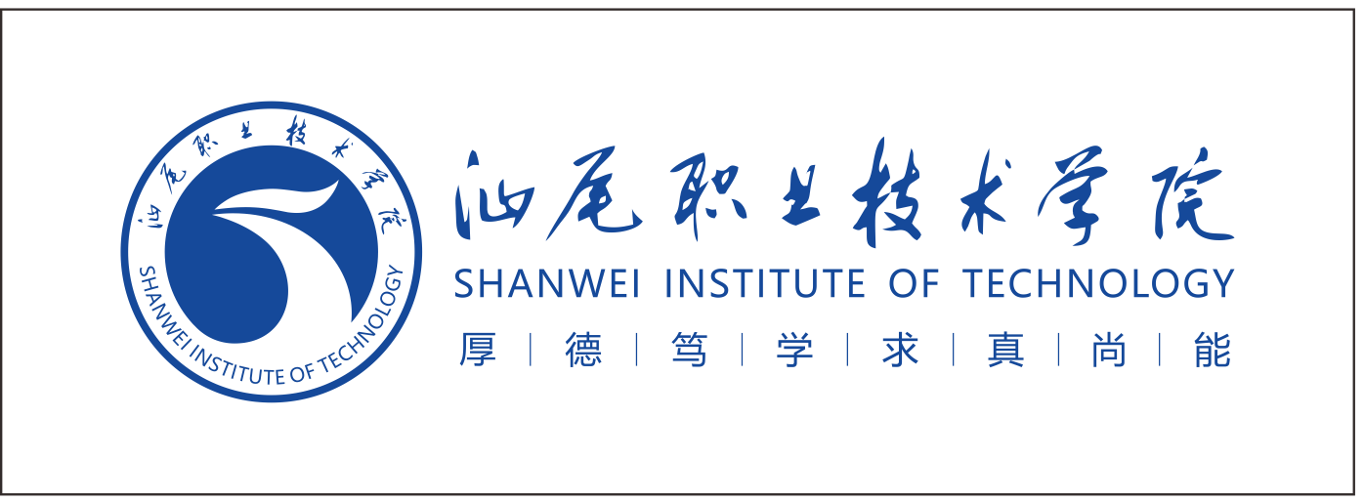

2021年就业工作总结

汕尾职业技术学院
二○二一年十一月

汕尾职业技术学院学生就业指导中心在学校党政领导正确的指导与大力支持下，在学生处工作人员和各二级学院的共同配合下，就业指导中心工作人员同心协力，努力工作，顺利完成了2021年就业指导工作及上级交代的各项任务。现将本学年度毕业生就业工作总结如下：

一、毕业生的基本情况

（一）毕业生总体情况
2020年毕业生共：2448人，毕业去向落实率为91.81%；2021年毕业生共：2930人，毕业去向落实率为94.14%。

（二）毕业生类别分布
我校参加就业2930名毕业生中，师范生：890人；非师范生：2040人，其中理工农医类专业学生数：980人。

图1-1 毕业生类别分布图

（三）生源区域分布
我校毕业生生源主要来自我省经济欠发达地区，区域分布主要分以下几大板块。其中本市生源994人；本市生源除外，粤东地区531人，粤西、北地区868人，珠三角地区499人，省外38人。
图1-2 生源区域分布图

（四）毕业生各专业分布情况
我校 2021届全日制毕业生分布在6个学院，各学院毕业生人数分布情况如表1-1所示：

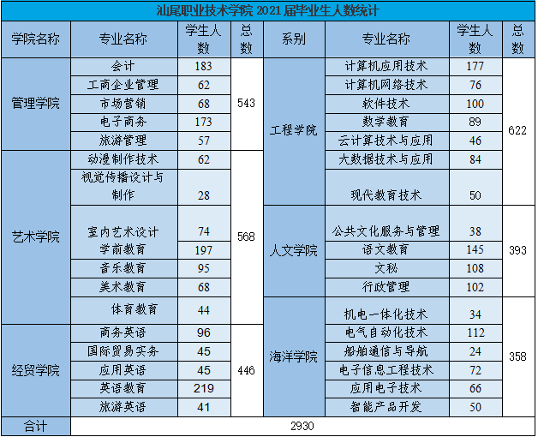
表1-1 2021届毕业生专业分布

二、就业指导中心日常工作开展
学院就业指导中心的工作人员根据就业指导工作的基本思路和工作范围，严格要求自己，认真履行职责，有分工，有协作，积极开展学生职业指导和就业推荐工作。具体开展工作如下：
1、贯彻落实省厅关于就业与创业信息智慧平台的推广及应用，2021届全体毕业生数据顺利导入新平台，并敦促毕业生完成个人简历，为毕业生拓宽就业渠道，促进毕业生顺利就业提供有力保障，完成2021届毕业生就业信息统计工作，我院2021届毕业生初次就业率为94.14%。
2、认真做好2021届毕业生就业方案上报、派遣、就业信息上报及各项后续服务工作。
3、编制我校《2022届毕业生情况介绍册》，大力为毕业生推荐就业作好宣传工作。
4、多方拓展就业渠道、服务当地政府。利用周末等时间到企业、学校、人社部门了解单位用工需求、毕业生实习就业等情况。同时配合当地各级政府开展招聘活动，为我校毕业生推荐就业打下坚实基础。由就业指导中心和汕尾市人力资源和社会保障局2020年于9月26日-27日联合举办“2020年汕尾市高校毕业生就业攻坚行动暨企业用工招聘会”，招聘会参加企业100多家，提供岗位超过4600个，为招聘单位安排面试场次40场；于2020年12月7日-8日举办“汕尾市2020年‘一企一岗·互济共赢’高校毕业生专场招聘会”，招聘会参加企业340多家，提供岗位超过12000多个，达成初步意向毕业生2300多名。即将根据省教育要求结合疫情防控实际，通过线上、线下组织举办2022届毕业生招聘会。
5、为更好开展就业工作，服务广大毕业生，就业指导中心扩大学生就业服务团队，第二届社团进行招新，共招纳新成员30人。该社团致力于协助学院就业指导中心开展相关工作，在就业指导中心老师的指导下为毕业生提供就业服务工作。
6、做好就业困难毕业生帮扶工作，关心残疾人毕业生。就业指导中心在各系的支持和配合下，2021年11月带领8名残疾人毕业生到华师大（石牌校区）参加省残联/省教育厅联合举办的“残疾人毕业生招聘专场”并取得良好效果。
7、大力开展征兵宣传活动。征兵宣传工作已经从阶段性工作转入常规工作，全力推行一年两征。编印2022届毕业生就业宣传材料、汕尾职业技术学院就业指导手册和征兵宣传传单、海报等材料。并在公共场所公布有关就业、创业、征兵等政策。例如：通过微信公众号、校园宣传栏、班会等形式积极宣传、引导和鼓励更多毕业生就业，献身国防建设。不定期制作就业宣传专栏12期，不定期发布就业招聘信息150多次；同时各二级学院以系、班为群体单位开通微信群，热情为毕业生进行各种职业指导服务和求职应聘方面的咨询解答；平时通过邀请当地征兵办领导开展毕业生入伍预征工作咨询、征兵启动仪式、军营生活体验、征兵宣传晚会等形式丰富多样的活动。2021年全年共计201人积极报名应征入伍，108人通过考核应征入伍。其中，应届毕业生40人，往届毕业生10人，在校生58人。
8、认真做好“三支一扶”宣传推广、组织报名、材料审核等工作，2021年，共有110名毕业生报名参加“三支一扶”。
9、积极开展就业困难毕业生帮扶工作
就业困难毕业生帮扶工作，我们的具体做法：一是对应届毕业生有就业困难毕业生进行摸底调查、统计和造册；二是成立就业困难毕业生帮扶小组，针对有就业困难毕业生实行“一对一”或“多对一”的就业帮扶；三是召开就业困难毕业生座谈会；四是通过广播、校园宣传栏、学工通讯、就业网站宣传国家、省级和市级的有关就业帮扶政策；五是出台就业帮扶政策；六、积极参加省厅组织的大型特殊群体学生招聘会等活动；七、为312位经济困难家庭毕业生申请并发放“求职创业补贴”，按照3000元/人的标准，共申请求职补助936000元。

三、就业工作成效突出

（一）毕业去向落实率
我校一直保持较高就业率，截止2021年9月1日，对2021 届 2930名参加就业毕业生进行初次就业统计，毕业去向率为94.14%。

（二）就业分布

1、就业岗位分布情况
我校毕业生就业主要集中在教育行业和民营企业就业，部分在机关事业单位、国营企业、外资企业等单位就业。2021届毕业生中进入教育系统就业有399人，占总毕业生人数13.6%；到中小微企业等基层服务的应届毕业生人数有1751人，占总毕业生人数的59.76%；到到国有企业就业的应届毕业生人数有27人，占总毕业生人数的0.92%；自主创业的应届毕业生人数3人，占总毕业生人数的0.1%；选取继续升学应届毕业生人数234人，占总毕业生人数的7.98%；

2、就业区域分布情况
2021届毕业生中，在本地市就业有475人，占毕业生总数的16.21%；在珠三角地区就业有1898人，占毕业生总数的64.77%；到粤东西北地区就业的人数769人，占毕业生总数的26.24%；外省市等其它地区就业的34人，占毕业生总数的1.16%。

3、就业对口率
毕业生专业对口人数2004人，对口率达69.87%。可见我校专业设置符合社会需求，学生对就读专业的认可度高，毕业生在就业市场中具有一定的竞争优势，毕业生能够学以致用和较稳定就业。
4、就业薪酬水平
根据统计的薪酬数据显示，我校毕业生初次就业（试用期）薪酬达到3321元，与去年相比略有上升。

四、 自主创业的现状

（一）毕业生创业情况
我校积极鼓励毕业生自主创业，主动拓展更多更广的就业空间。我校自2012年开始与汕尾市人力资源和社会保障局联合开办SYB创业培训班。目前已经有创业培训师20人，开展24期的培训工作，培训人数超过3600人，其中有3000人顺利获得证书。

（二）影响毕业生创业的因素
小部分毕业生有创业意愿，国家也鼓励大学生自主创业，但在实际操作过程中受到多方面因素的制约，而最终放弃创业的想法，主要原因有以下几方面：
1、就业观念制约
学生认为自主创业太辛苦且风险太大，所以宁愿怀着较高的就业期望值以“天之骄子”的优越感向往党政机关、教学科研单位和效益好的大中型企业等，对人才需求量较大的乡镇企业、边远地区不屑一顾，更别说自主创业了。
2、缺乏创业经验
一是大学生创业者对行业缺乏深度认识，对市场和营销缺乏深入了解；二是大学生创业缺乏实际工作经验；三是大学生创业缺乏创业的基本常识；四是创业方式较为单一。
3、创业教育体系有待继续完善
为促进毕业生创业带动就业，我校开展了相关的自主创业讲座和活动及开设创业类课程，但尚未开展创业孵化基地项目。
4、创业科技含量低
大多数大学毕业生在创业时选择了启动资金少、容易开业且风险相对较小较容易操作的传统性行业。

五、就业工作开展思路
一年来，我校紧紧抓住高职教育发展的机遇，大大提升了人才培养、师资队伍、科研等水平。随着广东产业转型升级的进一步推进及生源结构的多样化，对高职人才培养也提出了更高要求。虽然就业工作无论是工作机制、还是工作成果等方面都有长足的进步，但仍面临着重大调整。

（一）面向未来发展，协同创新提高学校核心竞争力
面向未来，如何发挥自身优势进行协同创新，进一步增强核心竞争力，并凝聚未来可持续发展的动力，是我校未来发展的重要议题。未来的工作重心将集中于以下几个方面：
1、应站在本科职业大学的高度探索职业教育，结合我校升格为本科职业院校并更名为职业（技术）大学的战略部署，推动学校高质量内涵式跨越发展，积极响应并贯彻落实现代职业教育体系建设及广东省“创强争先建高地”的战略指引；
2、勇于改革创新，敢于先行先试，根据学校的整体部署，切实推进高素质教师队伍、特色专业和优质课程建设，着力提升我校的综合实力和区域影响力；
3、充分发挥合作各方资源和自身优势，以协同创新项目为载体，深入开展校企合作、产教融合、工学结合的人才培养模式改革，为区域经济的发展提供智力支持。

（二）面向市场需求，提高就业工作的针对性
面对广东区域经济发展需要和就业市场需求的变化，应进一步加强毕业生就业创业指导，一是加强职业道德和素质教育，培养学生具有较高的综合素质，力戒浮躁，立足岗位，艰苦创业；二是加强校企合作，充分利用区域优质产业资源，切实服务学生的就业与职业发展需要，加强校企合作的深度与广度，广泛开拓就业道路，提供就业机会。

（三）面向时代机遇，探索人才培养模式
“十四五”期间，我校将继续秉承“以人为本、服务社会、内涵发展、彰显特色”的办学理念，结合学校升格为本科职业院校并更名为职业（技术）大学，推动学校高质量内涵式跨越发展思路，以促进学生健康成长为宗旨，关注学生全面和谐发展，树立“人才培养质量是学校生存与发展生命线”的观念，坚持内涵发展。积极主动适应区域经济和地方产业发展需要，加快专业结构调整步伐，进一步加强师资队伍建设，扎实推进人才培养模式的改革，积极培育办学特色，努力提高社会服务能力，强化校园文化建设，促进各项事业的全面、协调和可持续发展。

（四）盯住市场，立足区域，强化专业和课程建设
紧紧盯住市场变化，牢牢立足区域实际，这是高职院校良性发展的基本要求。我校应根据政府的大政方针政策，主动融入地方经济建设之中，努力抓住产业转移、深汕特别合作区开发等发展机遇，以教师教育、经济管理等相关专业群为重点，进一步调整和优化专业结构，以体现优势，突出重点，强化特色为原则，有计划、有步骤地开展重点专业和特色专业建设。加快课程体系建设步伐，更新教育观念，加强专业内涵建设，拓展教学改革的广度和深度，将大众创新，万众创业融入教学改革中。

（五）校企合作，工学结合，深化人才培养模式
校企合作，工学结合，这是目前高职院校人才培养的主旋律。学校本着“诚信、互惠、合作”的原则，依靠政府、行业、企业等一起积极探索出一条“政校行企”的合作道路。创新体制机制，全面扎实推进政校行企合作，搭建有效的载体和平台，使之与人才培养、实习、实训、就业等紧密结合起来。学校还要积极探索高职教育校企深度合作的途径和长效机制，建立校企合作常设机构和联席平台，创建与行业、企业等合作办学、合作育人、合作就业、合作发展的紧密型合作体制和机制。进一步拓宽校企合作的范围，在课程开发、订单培养、专业共建、实践教学等方面加强合作，开展以课程体系、教学内容和教学方法、教学手段改革为重点的教育教学改革，推进校企合作和工学结合人才培养模式的改革，提升校企合作的层次，提高校企合作的成效，以“五个对接”为目标，改革教学方法和教学手段，积极推进“教、学、做”一体化的教学模式改革。

（六）构建职业技能训练体系，努力打造专业特色
努力构建相对系统的职业技能训练体系，突出实践教学地位，努力打造专业特色；要继续努力提高教师队伍整体素质，积极引导教师参与课程建设，整合资源，优化内容，突出能力培养，增强人才培养针对性，提升学生就业竞争力。
在今后的就业工作中，要继续开展就业咨询工作，积极联系用人单位进校园选拔人才，主动帮助就业困难学生就业，鼓励毕业生自主创业。

汕尾职业技术学院
学生就业指导中心
2021年11月2日

